第五节 给水、排水、消防、采暖、燃气工程施工文件卷

一、给排水部分编制依据
二、给排水部分施工文件卷组卷要求三、给排水部分施工文件组卷表组成
四、给排水部分施工文件编制说明及实例
五、《建筑工程文件编制归档规程》附录 F 中关于水暖材料的检测试验要求

一、给排水部分编制依据

1、《建筑工程施工质量验收统一标准》GB50300-2001
2、《建筑给水排水及采暖工程施工质量验收规范》GB50242-2002
3、《城镇燃气室内工程施工及验收规范》CJJ94-2003
4、《城镇燃气输配气工程施工及验收规范》CJJ33-2005
5、《建筑工程施工质量验收实施细则》DB21/1234-2003
6、《辽宁省建筑工程竣工技术档案编制办法》

二、给排水部分施工文件卷组卷要求
给排水部分施工文件卷的编制、 组卷、装订归档、验收与移交均必须符合辽宁省《建筑工程文件编制归档规程》的规定和《辽宁省建筑工程文件编制归档规程指南》的有关说明与要求，建筑工程文件归档范围应按辽宁省《建筑工程文件编制归档规程》表 4.1 执行， 本节仅对本专业向城建档案馆归档的施工文件内容的编制予以说 明。给水、排水、消防、采暖、燃气工程施工文件卷目录按本书统一格式（参见监理文件卷目录及填写说明）。

三、给排水部分施工文件组卷表组成

给排水、消防、采暖、燃气工程 C3 1、施工技术管理文件 C1
2、设备、产品质量检查、安装记录 C3-1
3、隐蔽工程检查记录 C3-2
4、施工试验记录 C3-3
5、工程质量事故处理 C3-4
6、工程质量检验记录 C3-5

四、给排水部分施工文件编制说明

（一）施工技术管理文件 C1
1、Ｃ1-3、Ｃ1-4、Ｃ1-5-1、Ｃ1-5-2、Ｃ1-6、Ｃ1-9 均按指南相应表格的编制说明编写归档。
2、Ｃ1-11 工程定位（竣工）测量记录
本记录应附实测平面图及分段纵向剖面图。平面图主要记录分段长度、转折点位置及角度、管径、静 位等，分段剖面图主要记录段内管线标高，管线在井的入口、出口处的标高及井深。同时还应按与工程有关 的技术规程及相关标准，标注示踪线和警示带的位置与做法。
除上述填写内容与要求外，尚应按本指南土建工程 C1-11 表格编写说明的填写内容方法和要求编写归

档。
（二）设备、产品质量检查、安装记录 C3-1
1、设备产品质量合格证、质量技术资料 C3-1-1
2、塑料管材、管件、阀件检测试验报告 C3-1-2
3、设备安装记录 C3-1-3

设备安装纪录

 |  |  |  |  |  | C3-1-3
工 程 名 称 某商住工程 建 | 设 | 单 | 位
子分部工程名称 室内给水 监  设备部位图号 施 | 理  工 | 单  单 | 位  位
设备所在系统 生活给水 安 | 装 | 日 | 期 | 年 | 月 | 日

设 | 备 名 称 | 卧式泵 |  |  | 型号规格 | DFG250-315A/4/55 |  |  | 设备数量 | 4
项次 | 项 | 目 | 检 |  |  | 查 | 记 | 录 | 评定结果
1 | 基础验收 |  |  | 混凝土基础位置、尺寸、标高、强度符  合设计要求，表面平整 |  |  |  |  |  | 合格
2 | 型号、规格、技术参数 |  |  | DFG250-315A/4/55、l=506m3/h、H=28m、N=55KW |  |  |  |  |  | 合格
3 | 垫铁、地脚螺栓 |  |  | M20 膨胀螺栓固定，螺栓垂直、拧紧、接触紧密 |  |  |  |  |  | 合格
4 | 支、吊架 |  |  | 结构、规格符合设计要求 |  |  |  |  |  | 合格
5 | 安装位置、方向 |  |  | 符合设计、方向正确 |  |  |  |  |  | 合格
6 | 减振装置 |  |  | 厂家配套联接板及隔振器、连接牢固、  平稳、压缩量均匀一致 |  |  |  |  |  | 合格

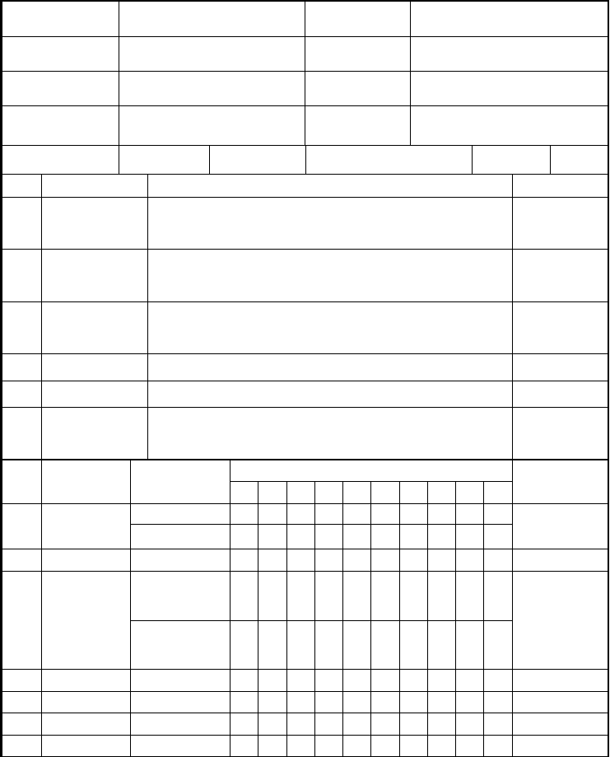
项次 项 目
允许偏差
评定结果

- 平面位移

- 标高

- 水平度
（卧式泵体）
纵
0.1/1000
横
0.2/1000

合格
实 |  |  | 测 |  | 偏 | 差
1 | 2 | 3 | 4 | 5 | 6 | 7 | 8 | 9 | 10
0.1 | 0.1 | 0.05 | 0.05

0.1 0.15 0.1 0.1

- 垂直度
5
6
7

设备安装纪录

C3-1-3

工 程 名 称子分部工程名称
某商住工程室内给水

建 设 单 位监 理 单 位

设备部位图号
设备所在系统设 备 名 称

生活给水
水箱 型号规格
施 工 单 位

安 装 日 期

2000×3000×2000

年 月 日
设备数量 2

项次 项 目
- 基础验收
检 查 记 录
混凝土基础位置、尺寸、标高、强
度符合设计要求，表面平整
评定结果
合格

型号、规格、 2000×3000×2000 v＝5 立方米玻
- 技术参数 璃钢水箱
垫铁、地脚螺 用M16 螺栓与槽钢固定
- 栓
- 支、吊架 槽钢支架满足设计要求安装位置、方 位置方向满足设计要求
- 向
- 减振装置
7
8
 |  | 实 | 测 | 偏 |  | 差
1 | 2 | 3 | 4 | 5 6 | 7 |  | 8 9 | 10

项次 项 目 允许偏差
合格

合格合格合格

评定结果

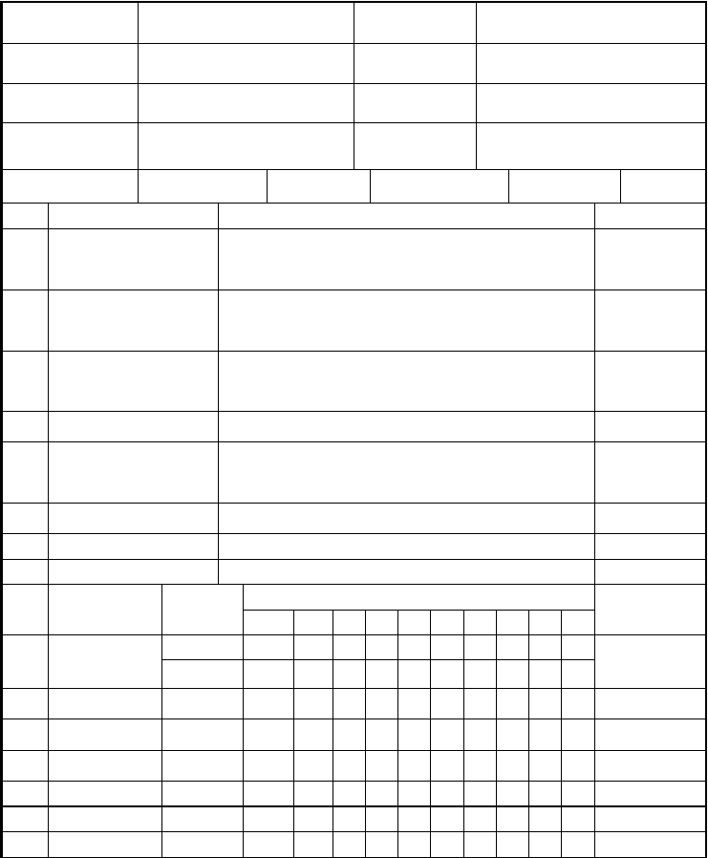

1
平面位移
标高 | ±5 | 2 | 3 | 合格
坐标 | 15 | 8 | 12 | 合格
垂直度 | 5 | 3 | 4 | 合格

2

3

4
5
6
7
4、设备试运转记录 C3-1-4

设备试运转记录 C3-1-4

工 程 名 称
分 项 工 程制 表 日 期
某商住工程给水设备安装
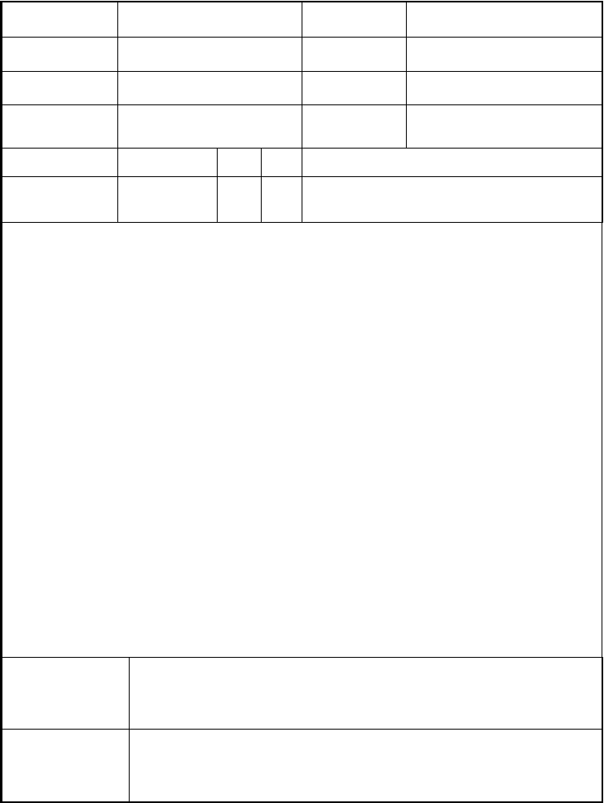
年 月 日

建 设 单 位
监 理 单 位施 工 单 位

起
试 运 时 间
8
年 月 日 时
气

18 ℃

设 备 名 称
止 11
规 格 单位 数量
温
测试设备名称、型号、规格

离心泵
情况记事与结论：
ZHWD12 5-315
台 1 点温计（温度计）

1 、低转速单吸单级立式离心泵 ZHWD125-315 Q=100m3/h H=32m N=15kw n=1450r/min；
2、采用《建筑工程施工质量验收实施细则》主控项目 3；
3、手盘车，无卡阻和摩擦现象；
4、点动，旋转方向正确；
5、启动，逐步调节出口阀门的开度，使泵在额定状态下工作；
6、轴承温升 65℃，小于《建筑工程施工质量验收实施细则》温升极限值；
7、设备表面：无明显震动；
8、紧固件：无松动。

操作人：×××

施工单位检查评定结果

监理（建设）单位验收结论
合格
专业技术负责人： 专业质量检查员： 2004 年 7 月 12 日

同意验收
专业监理工程师： 2004 年 7 月 12 日

5、补偿器安装预拉伸（压缩）记录 C3-1-5
补偿器安装预拉伸（压缩）记录

工程名称 | 某商住工程 | 填表日期 | 年 | 月 | 日
子分部工程名称 | 室内采暖 | 建设单位
补偿器种类补偿器规格 | 方形补偿器  300×400 | 监理单位施工单位

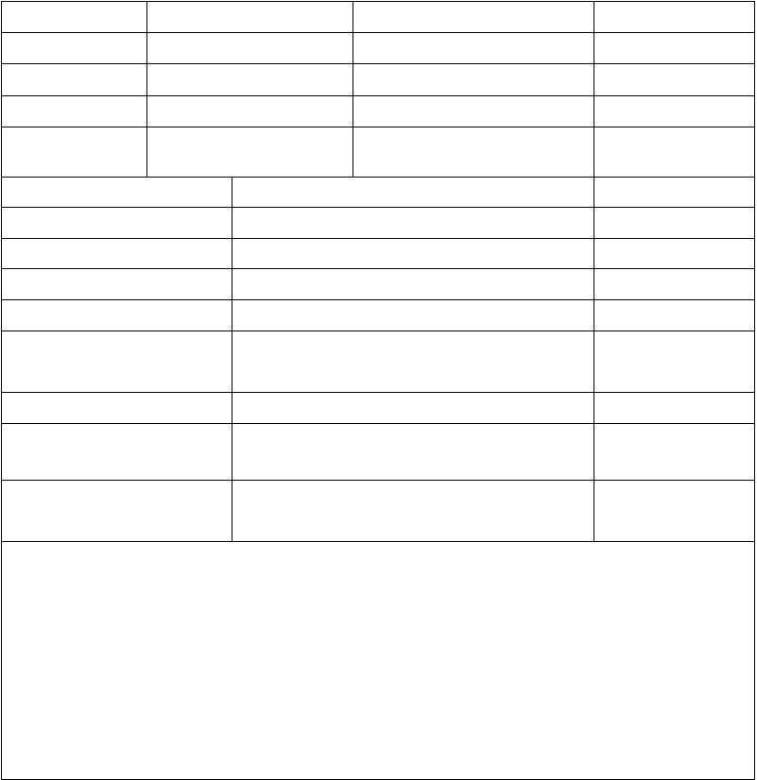
起
预拉伸（压缩）时间
止

年 月 日

现场气温 °C

预拉伸（压缩）情况安装部位
固定支架间距 固定支架安装情况
介质最高温度 预拉伸（压缩）依据
拉伸（压缩）使用器械名称拉伸（压缩）量

拉伸（压缩）后的处理
设 计
③~④
30
钢制固定支架
90℃ 设计或计算
1/2×△L=0.012(90-5)×30=15.3mm
千斤顶
15.3mm

设计
实 际

15mm
(允差 5mm)
焊好后拆除器
械

情况说明及问题处理：
将千斤顶横放置补偿器的两臂间，加好支撑及垫块，然后启动千斤顶， 这时两臂即被撑开，使预拉焊口靠拢至施焊的间隙。焊口找正，对平管口用 电焊将止焊口焊好。当两端预拉焊口焊完后，才可将千斤顶拆除，终结预拉 伸。

用拉管器预拉：
班组长： 主要操作人：

将拉管器德法兰管卡，紧紧卡在被预拉焊口的两端，即一端为 补偿器管端，另一端是管道端口。穿在两个法兰管卡子间的几个双 头长螺栓，作为调整及拉紧用，将预拉间隙对好并用短角钢在管口 处贴焊，但只焊在管道的一端，另一端用角钢卡住，然后拧紧螺栓

使间隙靠拢，将焊口焊好后松开螺栓，取下拉管器，再进行另一侧
的预拉伸，也可两侧同时冷拉。

补偿器安装预拉伸（压缩）记录

工程名称
子分部工程名称补偿器种类 补偿器规格
某商住工程室内采暖波纹补偿器DN80
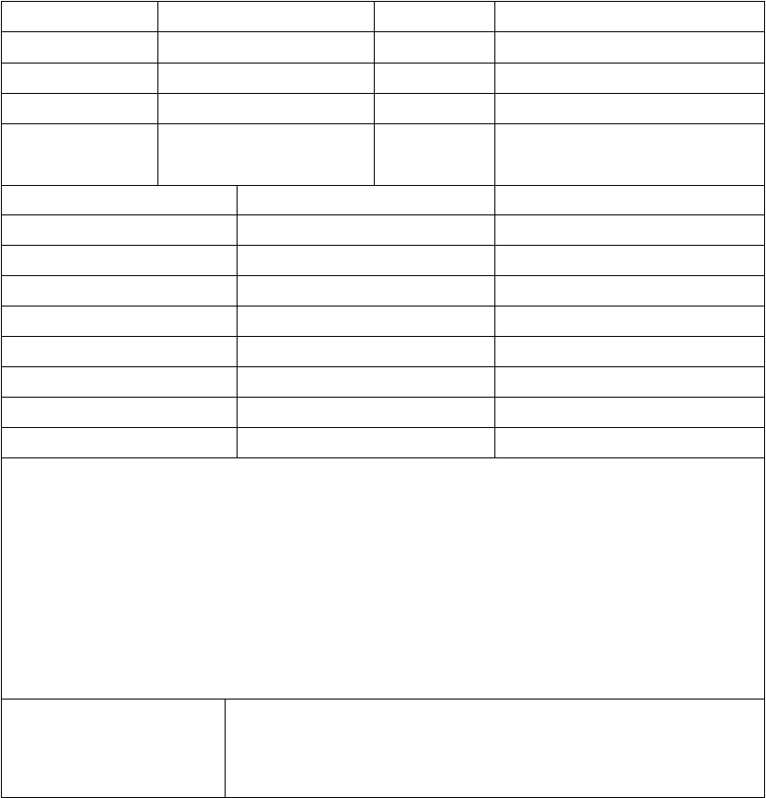
起 年
填表日期建设单位监理单位施工单位
年 月 日

预拉伸（压缩）时间

预拉伸（压缩）情况安装部位
固定支架间距 固定支架安装情况
介质最高温度 预拉伸（压缩）依据
拉伸（压缩）使用器械名称拉伸（压缩）量
拉伸（压缩）后的处理
月 现场气温 °C
止 日
设 计 实 际
一单元五层⑥~⑦轴40 米
钢制固定支架 符合设计要求，合格90℃
产品说明书 （设计）
卡架、倒链
产品说明书计算 （设计） 0.25△L=0.25×57=14mm 产品说明书 固定好后拆除器械

情况说明及问题处理：
在固定的卡架上，将补偿器的一端用螺栓紧固，另一端用倒链卡住法兰，
然后慢慢按预拉长度进行冷拉，作用力分 2~3 次逐渐增加，保证各波节的圆周面受力均匀。拉出规定长度后，用支架把补偿器固定好，卸下器械，然后将补偿器与管道相连。
班组长： 主要操作人：

施工单位 检查评定结果
专业技术负责人： 专业质量检查员： 年 月 日

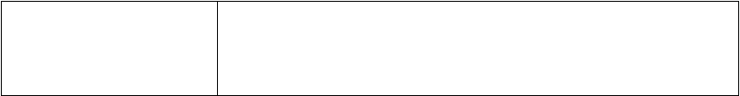补偿器安装预拉伸（压缩）记录
监理（建设）
单位验收结论
专业监理工程师：
年 月 日

工程名称
子分部工程名称补偿器种类 补偿器规格
某商住工程室内采暖套筒补偿器DN80
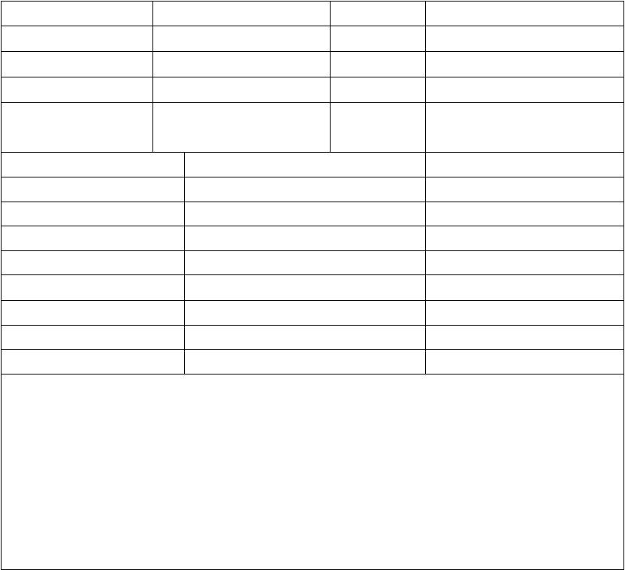
起 年

填表日期建设单位监理单位施工单位

年 月 日

预拉伸（压缩）时间

预拉伸（压缩）情况安装部位
固定支架间距 固定支架安装情况
介质最高温度 预拉伸（压缩）依据
拉伸（压缩）使用器械名称拉伸（压缩）量
拉伸（压缩）后的处理

情况说明及问题处理：
月 现场气温 °C
止 日
设 计 实 际

设计要求 59mm

预拉伸时，先将补偿器的填料压盖松开，将内套管拉出预拉伸的长度，然后 再将填料压盖紧住。

班组长： 主要操作人：
套筒补偿器的预拉伸长度应根据设计要求，设计无要求时按小表要求预拉伸。
套筒补偿器预拉长度表
补偿其规
15
20
25
32
40
50
65
75
80
100 125 150

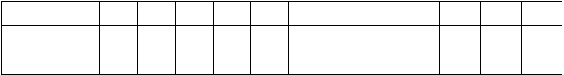
格（mm）
拉出长度
（mm）
20
20
30
30
40
40
56
56
59
59
59
63
6、设备安装明细表 C3-1-6
（三）隐蔽工程检查记录 C3-2

1、管道隐蔽工程检查验收记录 C3-2-1

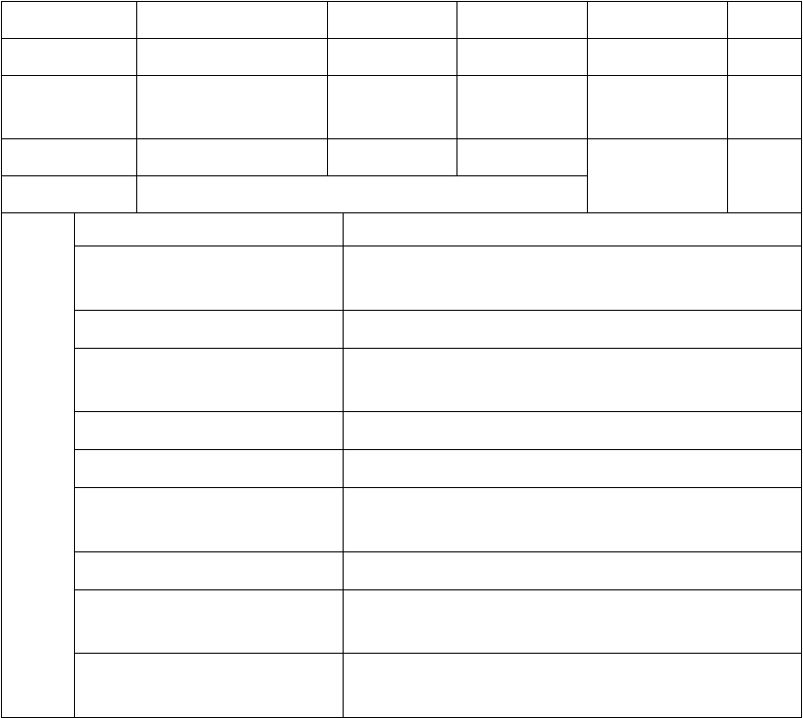
管道隐蔽工程检查验收记录

工程名称
某商住工程 _{检查日期}
填表日期

建设单位
分项工程设计图号
给水管道安装水施-1
施工单位
隐蔽部位管道材种

一区②~③ 轴
给水铸铁管
监理单位

直埋与管沟 直埋

DN50

主要操作人

××× ××× ×××
管道规格、数 量 6M

位置标记
标高、坡度、坡向基座、支架
管材、阀件材质、接口方式、接头材质
隐
蔽 防腐措施
检
查 保温方式
情
况 管洞处理

压力、灌水试验结果安全距离
冲洗、吹扫、清洗
一区②~③轴、距墙 1 米
始端标高-1.00，末端标高-1.06，i=0.01，
坡向供水主管
砼支墩 2 个，间距 4.5 米，砼为素砼给水铸铁管，承插接口，接头采用石棉水
泥捻口

一次将刚性防水套管浇筑在墙体内，浇筑范围 450mm×450mm
已进行了试压，详见试压记录 C3-3-1
给水引入管与排水排出管平行敷设，两管间的最小水平净距 1.1 米
生活给水系统管道已进行了冲洗和消毒，详见C3-3-8 和检验报告

工程名称

管道隐蔽工程检查验收记录
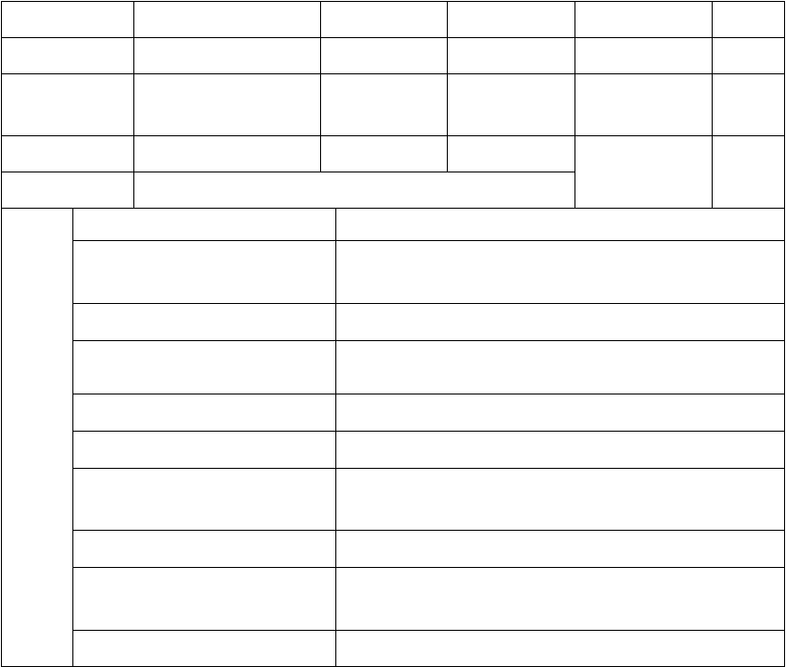
某商住工程 _{检查日期}
说
明或草
图
施工单位检查评定结果：
画一张隐蔽部位草图
见水施-1
专业技术负责人：
专
业 质
月
量
日
检
查
员 ：
年

填表日期

建设单位
分项工程设计图号
排水系统安装水施-9
施工单位
隐蔽部位管道材种

一区②~③ 轴
UPVC
监理单位

直埋与管沟 直埋

DN100

主要操作人

××× ××× ×××
管道规格、数 量 6M

位置标记
标高、坡度、坡向基座、支架
管材、阀件材质、
隐 接口方式、接头材质
蔽 防腐措施
检
查 保温方式
情
况 管洞处理

压力、灌水试验结果安全距离
冲洗、吹扫、清洗
一区②~③轴、距墙 1 米
始端标高-1.00，末端标高-1.06，i=0.01，
坡向排水主管素砼铺管基
UPVC 塑料管，承插接口，粘接

一次将刚性防水套管浇筑在墙体内，浇筑范围 450mm×450mm
灌水试验合格，详见 C3-3-1
排水排出管与给水引入管平行敷设，两管间的最小水平净距 1.1 米
设计无此项要求

工程名称

管道隐蔽工程检查验收记录
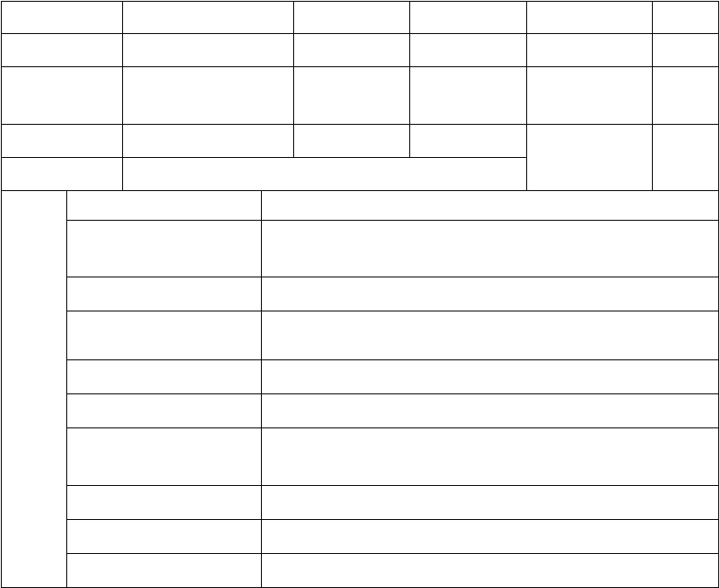
某商住工程 _{检查日期}
施工单位检查评定结果：
说
明或草
图
专业技术负责人：
画一张隐蔽部位草图
见水施-9
专
年
业 质
月
量
日
检 查 员 ：
监理（建设）单位验收结论：
专 业 监
年 月
理
日
工 程 师 ：

填表日期

建设单位
分项工程设计图号
采暖管道安装暖施-1
施工单位
隐蔽部位管道材种

一区⑦~⑧ 轴
直埋保温管
监理单位

直埋与管沟 直埋

DN100

主要操作人

位置标记

××× ××× ×××
管道规格、数 量

一区⑦~⑧轴、
60M

标高、坡度、坡向基座、支架
隐 管材、阀件材质、接口方式、接头材质
蔽
检 防腐措施
查
保温方式
情
况
管洞处理

压力、灌水试验结果安全距离
冲洗、吹扫、清洗
始端标高-1.00，末端标高-1.60，i=0.01，坡向
阀门井
砼支墩 11 个，间距 6 米，砼为素砼
直埋保温管，接口焊接，接口保温现场发泡

一次将柔性防水套管浇筑在墙体内，浇筑范围
450mm×450mm
已进行了试压，详见试压记录 C3-3-1

管道已进行了冲洗，详见 C3-3-8

工程名称

管道隐蔽工程检查验收记录
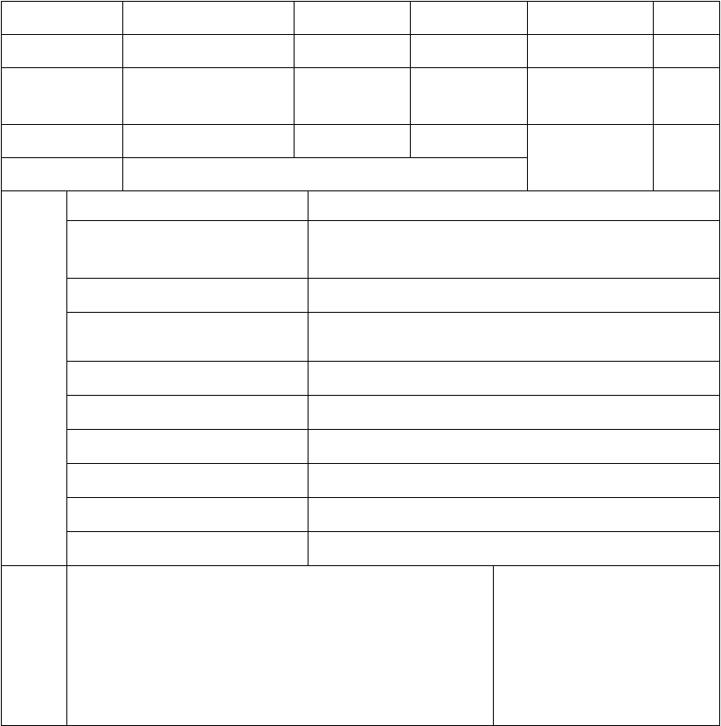
某商住工程 _{检查日期}
说
明或草
图
施工单位检查评定结果：
画一张隐蔽部位草图
见水施-1
专业技术负责人：
专
业 质
月
量
日
检
查
员 ：
年

填表日期

建设单位
分项工程设计图号
煤气管道安装煤施-1
施工单位
隐蔽部位管道材种

一区⑨~⑩ 轴
焊接钢管
监理单位

直埋与管沟 直埋

DN100

主要操作人

位置标记

××× ××× ×××
管道规格、数 量

一区⑨~⑩轴、
60M

标高、坡度、坡向基座、支架
隐 管材、阀件材质、
蔽 接口方式、接头材质
检
防腐措施
查
情 保温方式
况
管洞处理

压力、灌水试验结果安全距离
冲洗、吹扫、清洗
始端标高-1.00，末端标高-1.06，i=0.01，
坡向排水主管素砼铺管基
焊接钢管，焊接连接，E4303 焊条加强级防腐

无穿管洞
气压试验合格，详见 C3-3-1

管道已进行了吹扫，详见 C3-3-8

说
明 画一张隐蔽部位草图
^{或} 见煤施-1
草
图
施工单位检查评定结果：

专业技术负责人：
专 业 质 量 检 查 员 ： 年 月 日

以上内容仅为本文档的试下载部分，为可阅读页数的一半内容。如要下载或阅读全文，请访问：https://d.book118.com/525122202143011113

